**Tisková zpráva**  
22. 4. 2025

# Národní technické muzeum bude spolupracovat na expozici pletařství v Schindlerově pletárně

**Národní technické muzeum podepsalo ve středu 16. 4. 2025 Smlouvu o spolupráci s městem Krásná Lípa a firmou Schindlerova pletárna. Předmětem spolupráce bude realizace expozice pletařství v prostorách firmy v Krásné Lípě.**

„*Schindlerova pletárna patří k nejstarším textilním provozům svého druhu na našem území, byla založena již v roce 1854. Dodnes svou výrobu provozuje v jedné z nejhodnotnějších funkcionalistických industriálních staveb u nás, kterou postavil v letech 1928–1929 architekt Hans Richter, průkopník moderní architektury v Drážďanech a rodák ze severních Čech. Navázání spolupráce s městem Krásná Lípa a firmou Schindlerova pletárna mě velice těší*,“ uvedl generální ředitel NTM Karel Ksandr.

„*Jsme velmi potěšeni, že do těchto nádherných a pletařské výrobě stále sloužících prostor budeme moci zapůjčit některé naše předměty ze sbírky Textilního průmyslu. Naopak výroba Schindlerovy pletárny bude v rámci spolupráce dokumentována ve sbírkovém fondu NTM. Garantem úspěšné spolupráce je pak Město Krásná Lípa*,“ doplnila kurátorka NTM Lucie Střechová.

[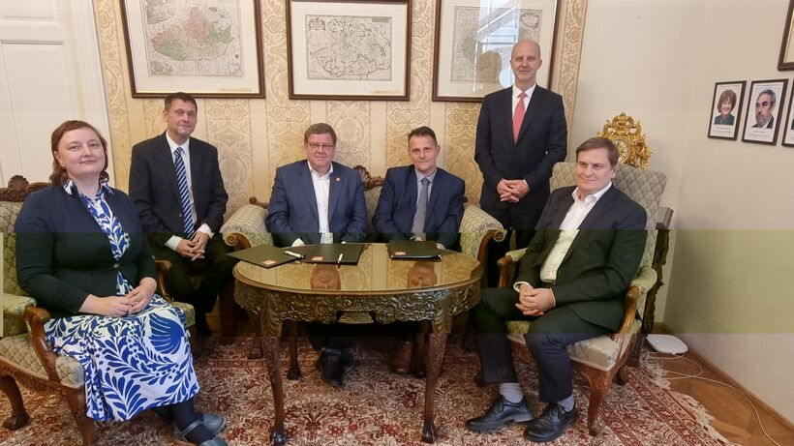](https://www.muzeum-chomutov.cz/file/a8204f42e8c97acfd52f85f19acc910b/11966/1000020920.jpg)

*Smlouva byla podepsána díky milému pozvání pana senátora Zbyňka Linharta, předsedy Výboru pro územní rozvoj, veřejnou správu a životní prostředí, v prostorách Senátu ČR. Na fotografii kurátorka NTM Lucie Střechová, jednatel Schindlerovy pletárny Martin Veselík, generální ředitel NTM Karel Ksandr, starosta Krásné Lípy Jan Kolář, senátor Zbyněk Linhart a ředitel Průmyslového muzea NTM Jan Palas.*

Odkazy na partnery:

<https://www.schindlerovapletarna.cz/>, <https://www.facebook.com/schindlerovapletarna>

<https://www.krasnalipa.cz/>

Kontakt:

Mgr. Jana Dobisíková   
Oddělení PR a práce s veřejností   
E-mail: jana.dobisikova@ntm.cz  
Mob: +420 777 710 826  
Národní technické muzeum  
Kostelní 42, 170 00 Praha 7